MEMORIA PROYECTO: MUSICA DAW

El diseño de la página web desde un primer momento sabíamos cómo lo queríamos hacer desde un primer momento. Poner dos enlaces en grande con las imágenes de sus respectivos instrumentos que te llevasen a cada sección de la web. En todas estaría el <header> y el <footer>. En las páginas del saxofón y del violín habría un menú a la derecha para poder navegar entre las distintas webs. Este sería el boceto inicial, al cual se le cambiarían varias cosas conforme hemos ido haciendo la web.

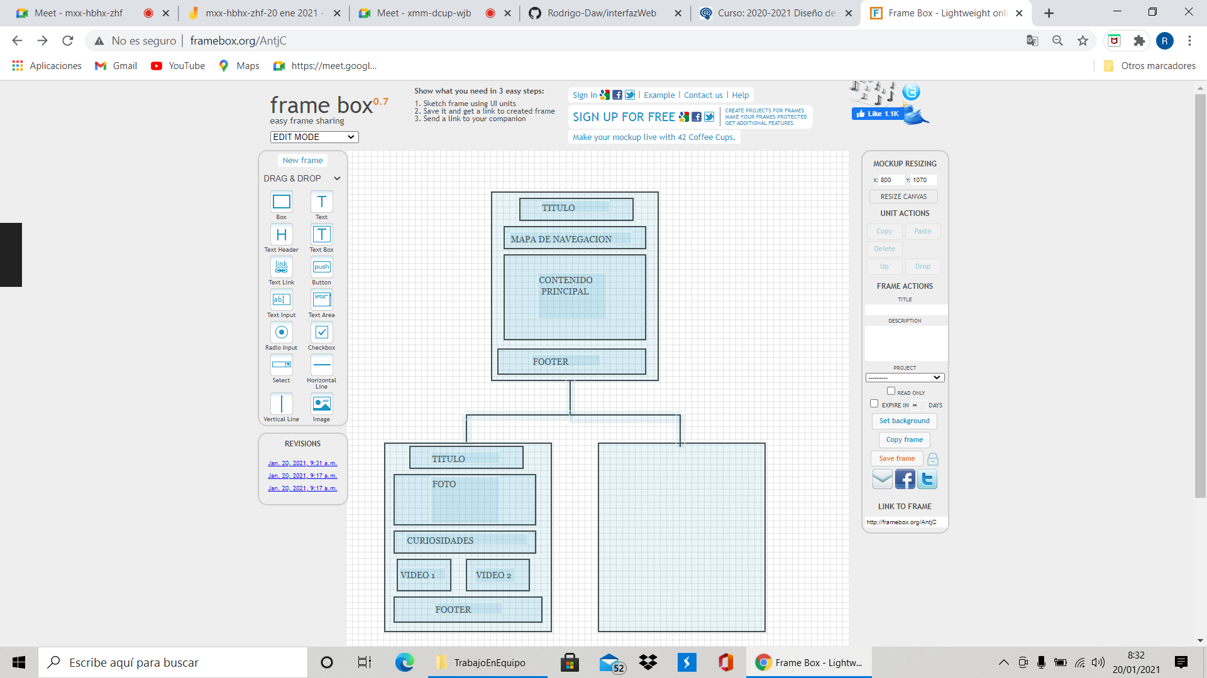

Primero decidimos que el fondo sería una imagen de unas tablas de madera, pero no quedaba bien, así que al final decidimos meter los instrumentos en unos <div> con fondo gris para hacer contraste quedando un fondo blanco de fondo de la web.

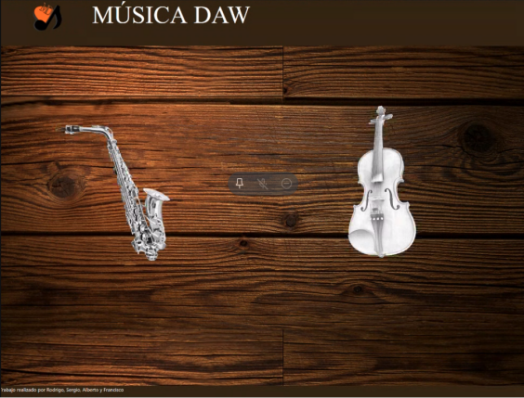 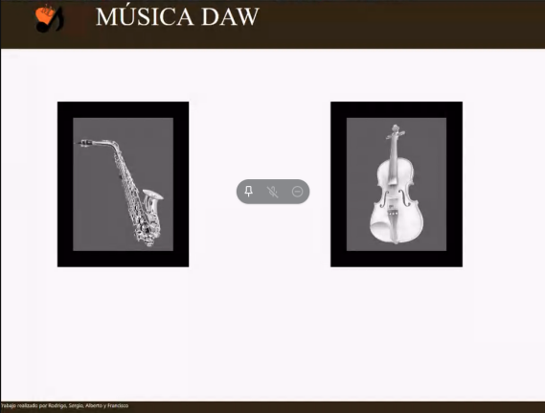

Viendo que quedaba muy cutre, en el último momento decidimos escoger una plantilla ya prediseñada. Para ello usamos la plantilla <https://plantillashtmlgratis.com/todas-las-plantillas/plantilla/plantillas-html-gratuita-para-descargar-feel-the-music/> que ya está diseñada para una web de temática musical. Se cambia el logo y seguimos manteniendo la misma idea de poner los instrumentos en medio de la web como enlaces

Logo

Para el logo, se coge como base la nota musical sacada de <https://www.pngwing.com/es/free-png-zcyhs>. Para el tipo de letra se usa la fuente Freestyle Script que ya viene incorporada con el Inkscape



Inicio

Aperece todo el contenido inicial desplegado en la página principal. El menú en sentido horizontal con los cuatro sitios web (‘HOME’, ‘SAXOFÓN’, ‘VIOLÍN’, ‘CONTACTO’). El logo se ve justo encima a la izquierda, y las dos imágenes una al lado de la otra debajo del menú. Al pasar el ratón por las imágenes cambia su estética y, al pinchar, la página redirige a la sección del saxofón y a las del violín, respectivamente. Por último, el ‘footer’ está en la parte inferior de la página.

Violin

En esta página cambia el contenido principal (nada de la cabecera ni el footer). A la izquierda se ven 5 audios con chistes y a la derecha un vídeo de uno de nosotros tocando el violín.

Saxofon

En esta página también cambia sólo el contenido principal. A la izquierda otros 5 audios con chistes y a la derecha un vídeo de otro de nosotros tocando el saxofón.

Contacto

En cuanto a la sección de contacto, hemos creado un formulario utilizando Javascript. En esta sección, el usuario introduce sus datos: ‘nombre’, apellidos’ y ‘correo electrónico’. Hay un último campo en el que el usuario debe pinchar para aceptar recibir información de nuestra página. Una vez que están todos los campos cumplimentados, el usuario pincha en el botón ‘Submit’ para enviar el formulario y, posteriormente, aparece una alerta de que el formulario ha sido enviado.

Responsive

En cuanto al ‘responsive’, tenemos dos tamaños: en el más grande aperece todo el contenido inicial desplegado en la página principal. Con el tamaño pequeño, el menú se encoge debajo del logo, en el cual hay que pinchar para desplegarlo. Las imágenes se ven una a continuación de la otra en sentido vertical.

En la sección del saxofón, el menú también de repliega debajo del logo y el vídeo pasa a posicionarse a continuación de los audios en sentido vertical. Esto también pasa en la sección del violín.

Por último, en la sección del contacto, el menú se vuelve a replegar y las casillas donde se introduce la información van disminuyendo su tamaño conforme se encoge la ventana.